Рекомендованные занятия в предшкольном классе с 30.03.2020 по 3.04.2020
Кучерявая О.А.
30 марта Понедельник
- Развитие речи.
- Букварь с.64 -65,
- Выучить стихотворение «Наша утка – крякалка, а Сережа - якалка»
- Придумать слова на букву Я.
- Выполнить звуковой анализ слов яйцо, яблоко, якорь
https://www.youtube.com/watch?v=lX7j82e-_18
https://www.youtube.com/watch?v=YLSyrTEAaKM
- Музыка «Песенка про яблочки»
- https://www.youtube.com/watch?v=RaEP2KlCrWQ
- Английский язык
- Українська мова. «Літера Я і звук Я»
- Вивчити вірш « Ягуар сердитий дуже»
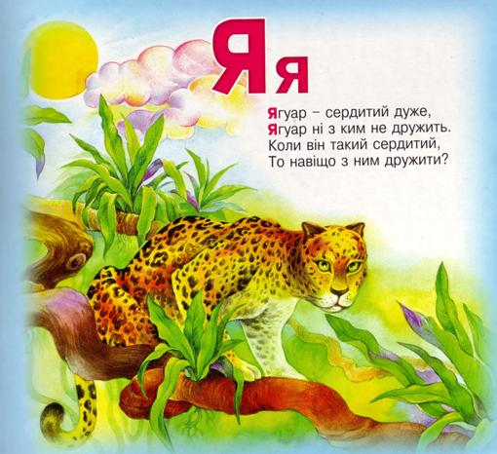
- https://www.youtube.com/watch?v=aFcr-bUnwac
- Рисование. « Яблоки»
- Рассмотреть картину.Что нарисовано?Какие яблоки? Какого цвета? Что еще изобразил художник?
- В процессе рисования контура яблока кончиком кисти развивается координация «глаз-рука, поскольку ребенок должен не только регулировать силу нажима на кисть, но и следить за тем, чтобы у него получился ровный круг. В процессе закрашивания яблока формируется и развивается моторика ведущей руки кисти и предплечья, поскольку при рисовании полукруглых линий и при выполнении круговых движений ребенок держит руку на весу, работая практически всей рукой.
Механизмы сенсомоторного восприятия формируются в процессе зрительного и тактильного обследования формы и фактуры яблока и последующего его изображения.
- Бумага 30х30 см; гуашь желтая, красная, зеленая, коричневая; кисти беличьи №6-7; банки с водой; тканевые салфетки;
- Прежде чем приступить к работе красками, вспоминаем, как правильно держать кисть, набирать на кисть воду и краску, промывать кисть.
- Вспоминаем способ рисования круга (из двух полукруглых линий кончиком кисти) и способ его закрашивания по форме. Дети сухой кистью повторяют движения в воздухе, пальцем на поверхности стола, на бумаге.
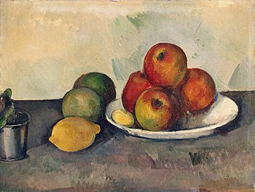
- Паул Сезани
https://www.youtube.com/watch?v=lQ1OFK8AAJw
https://www.youtube.com/watch?v=v0rwoZ0-voY

31 марта Вторник
- Математика «Цифра 9»
- https://www.youtube.com/watch?v=Zu-n9vVQ5Dg
- 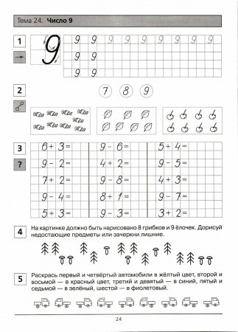
- 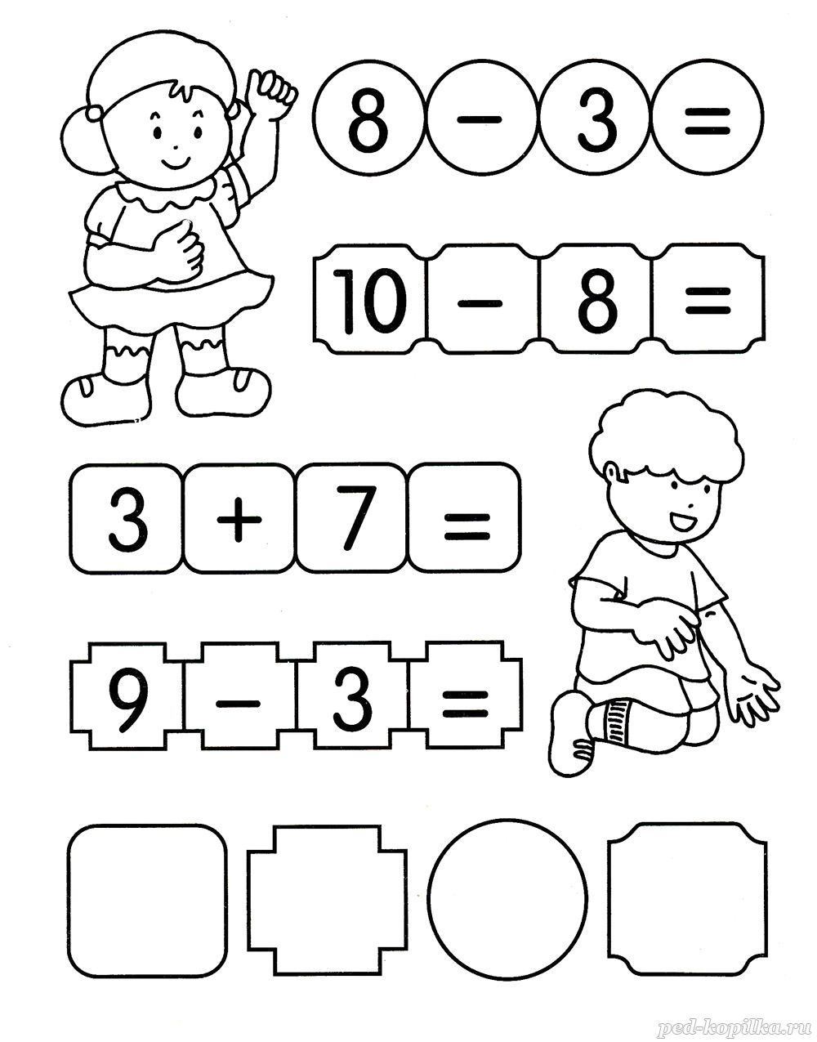
- Логика
- https://www.youtube.com/watch?v=BWd5yJUmvwY
- 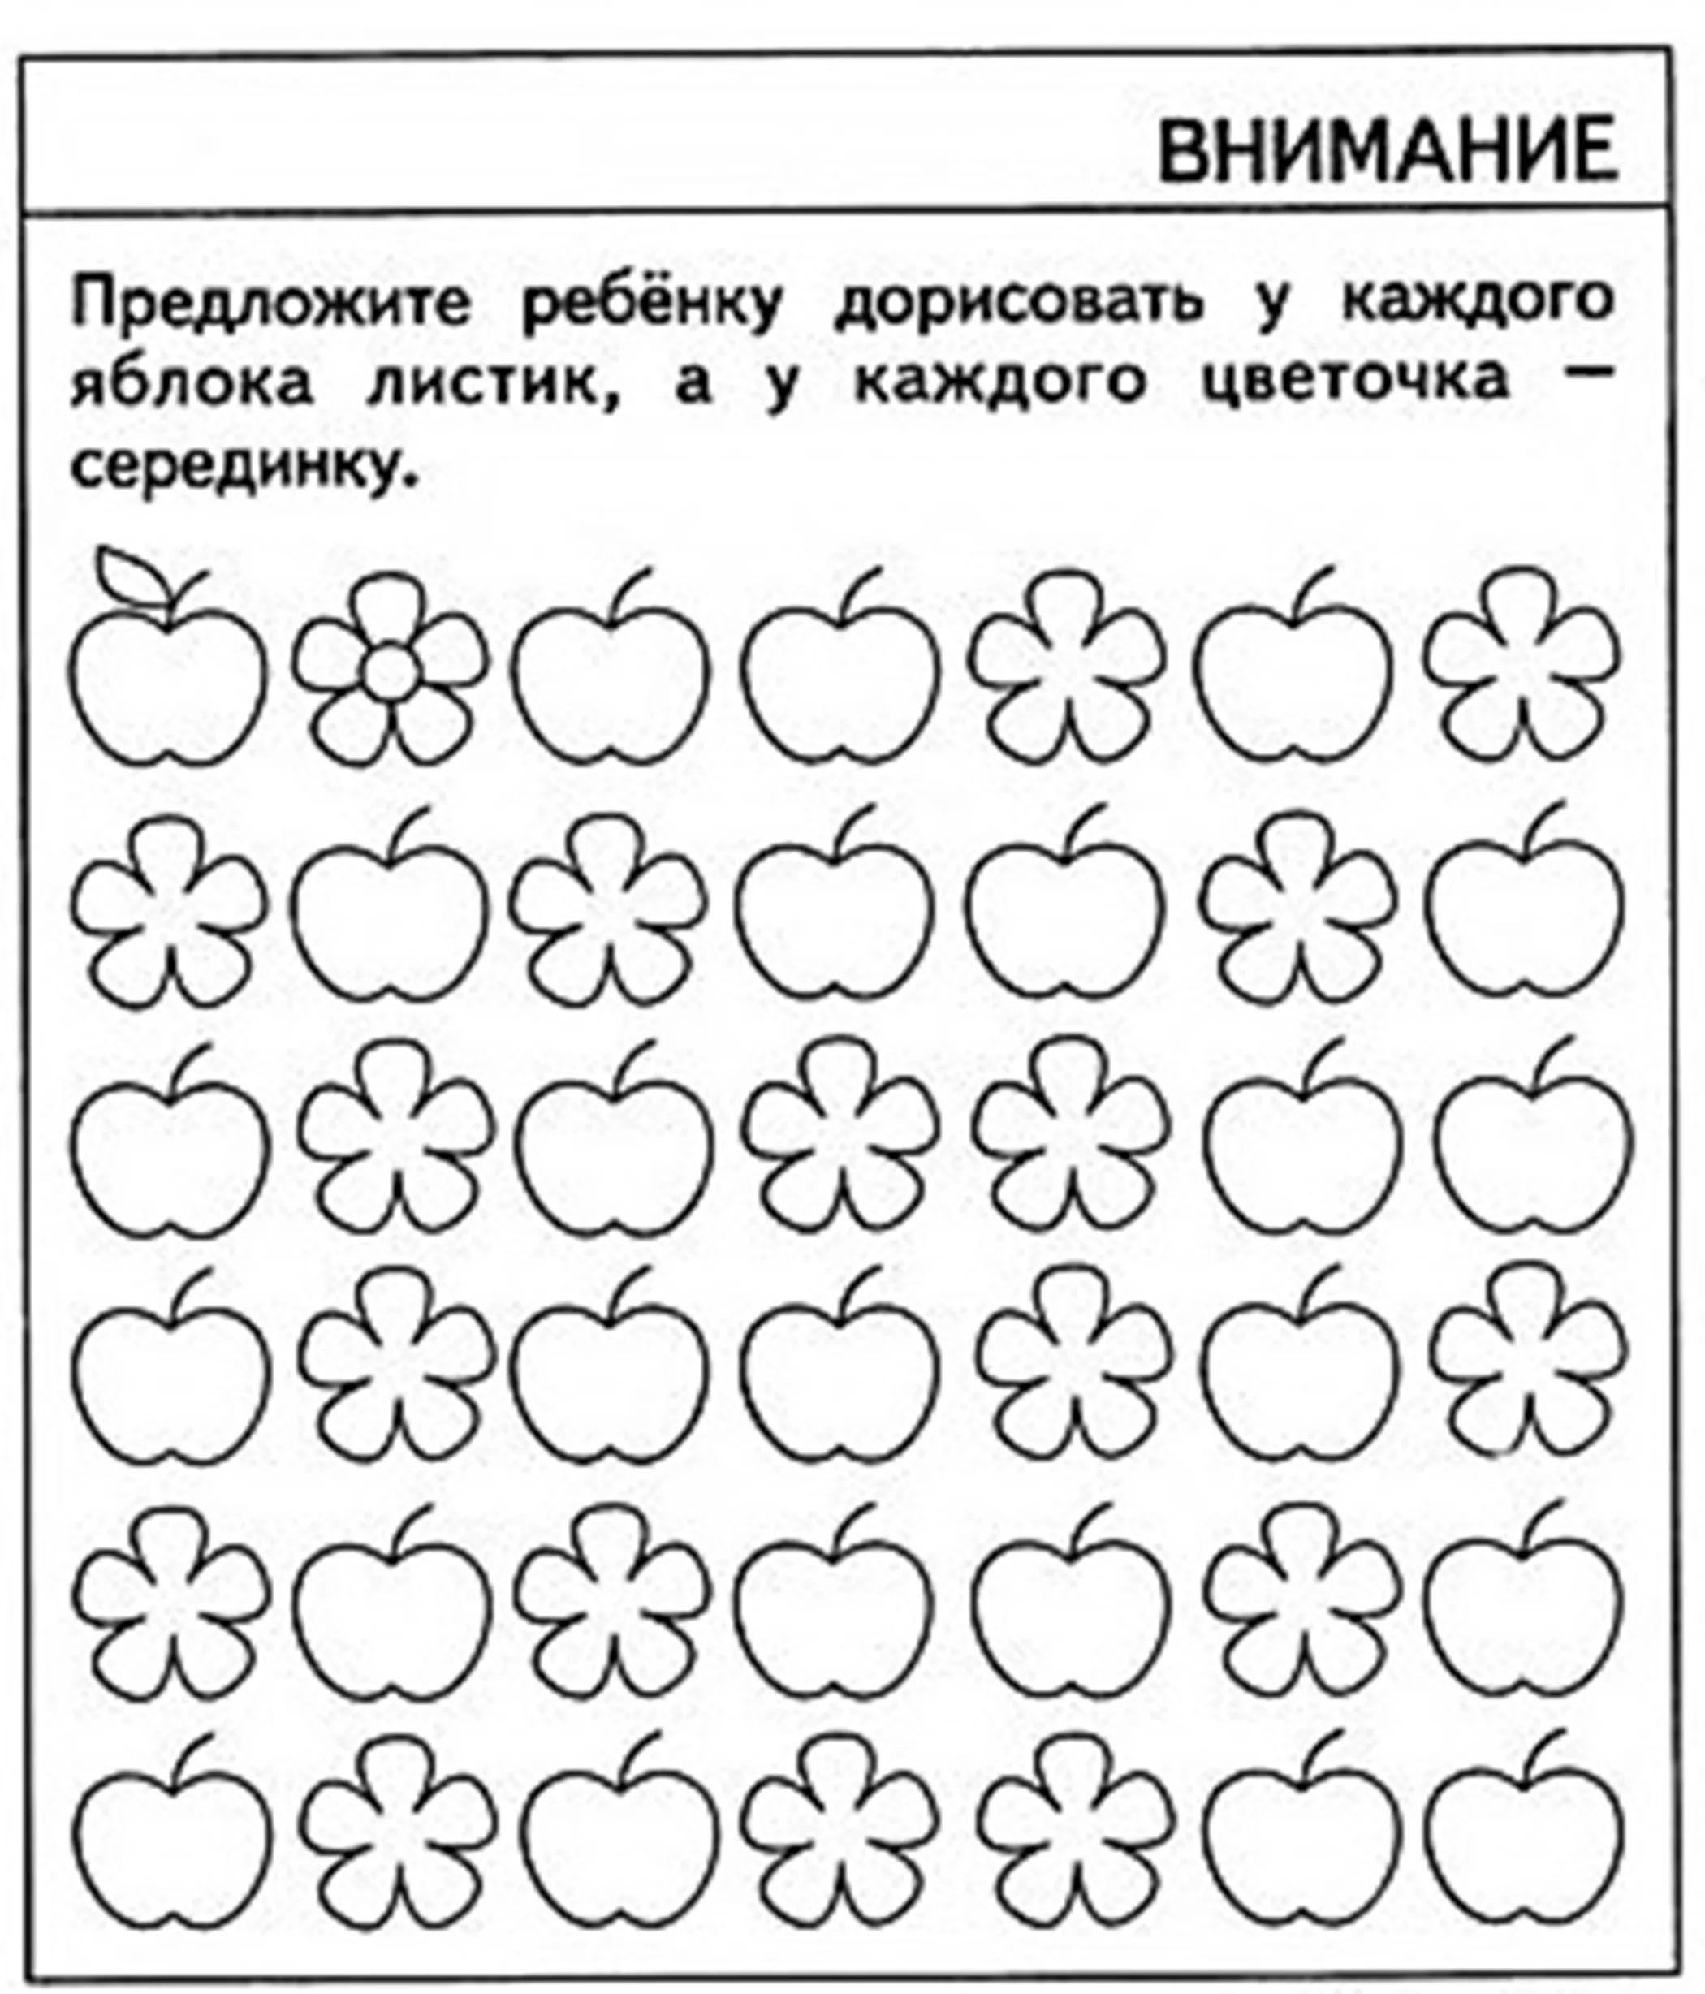
- Физкультура
- https://www.youtube.com/watch?v=C84BaGhn3Q4
- Лепка
- Берём кусочек пластилина, разминаем его в ладошках пока он не станет «послушным». Круговыми движениями ладошек раскатываем шар — придаём форму яблока.
- https://www.youtube.com/watch?v=58HsX37s9Ho
- Природа
- «Фрукты и ягоды» Чем полезны? Что такое витамины? Какие знаешь фрукты и ягоды? Где растут?
- Чтение сказки В. Сутеева «Мешок яблок»
https://www.youtube.com/watch?v=u_44piuFtkE

1 апреля Среда
- Развитие речи
- Букварь с 64 -65
- Повторить стихотворение «Наша утка – крякалка, а Сережа - якалка»
- https://www.youtube.com/watch?v=1COJxI9g0Yo видео урок
- Рисование. «Яхта»
- https://www.youtube.com/watch?v=edSg_11MmGQ
- Музыка
- «Песня « Перший раз у перший клас ми йдемо охоче»
https://www.youtube.com/watch?v=AcAvLyWW2yc
- Українська мова. «Літера Я і звук Я»
- Повторити вірш «Ягуар сердитий дуже»
- Ознакомление с окружающим миром. «Водный транспорт – Яхта»
- Просмотр мультфильма «Приключения капитана Врунгеля»
https://www.youtube.com/watch?v=DgsIRNuSOIw

2 апреля Четверг
- Математика «Цифра 9»
- https://www.youtube.com/watch?v=Zu-n9vVQ5Dg
- Логика
- 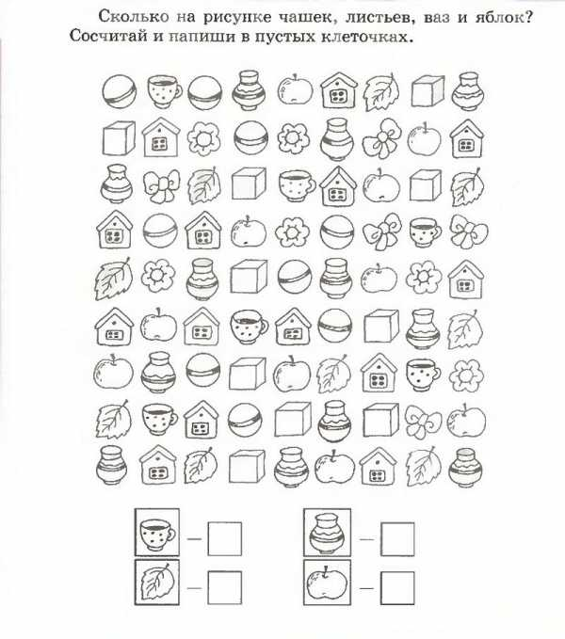
- 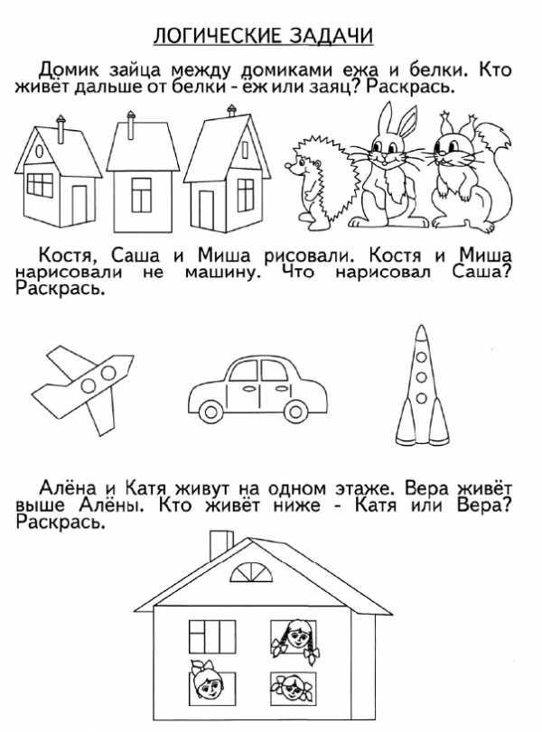

- Физкультура
- https://www.youtube.com/watch?v=C84BaGhn3Q4
- Английский
- Аппликация «Яблоко»
- Для изготовления аппликации Вам понадобится лист картона, набор цветной бумаги, ножницы, клей карандаш и обычный карандаш.
Лист цветной бумаги (в нашем случае это ярко красная цветная бумага) разрежьте пополам. Сложите половинки вместе, а затем пополам. Нанесите карандашом силуэт половинки яблока. Ножницами вырежьте (см. фото).
Теперь получившиеся округлые половинки приклейте к листу картона, который будет являться основой нашей фруктовой аппликации.
Из цветной бумаги коричневого цвета вырезаем корешок, а из цветной бумаги зеленого цвета листик. Приклеиваем детали.
Из листа белой бумаги вырезаем сердцевину для будущего яблока и приклеиваем ее. Черным маркером пририсовываем косточки.
- https://www.youtube.com/watch?v=yo6QQgx1b40

3 апреля Пятница
- Развитие речи.
- Букварь с 64 -65
- https://www.youtube.com/watch?v=aqyTHYezz3E
- Рисование «Ягоды»
- https://www.youtube.com/watch?v=LOvouHNzhEU
- Ознакомление с окружающим миром.
- Природа «Ягоды». Где растут? Чем полезны? Какие вы знаете?
- https://www.youtube.com/watch?v=ZLCJcYgih3c

